Lundi 9 février 2026 CM1/CM2
CM 20 L

Monday 9th february

8h45 : Accueil
Appel, appel cantine, mot du jour : un fjord

8h45 : Problème flash

CM1 : L’organisatrice d’une compétition sportive fait imprimer 300 affiches qui reviennent à 2,50 € chacune. Quelle sera le montant de la facture de l’imprimeur ? 300 x 2,50 = 750. Le montant de la facture de l’imprimeur sera de 750 €.
CM2 : Une photocopie coûte 0,15 €. Si Corinne a besoin de faire six photocopies, combien paiera-t-elle ? 6 x 0,15 = 0,90. Elle paiera 0,90 €.

8h50 : Opération
CM1 : 8 914 : 84 = 106 (reste 10)
CM2 : 95 764 : 574 = 166 (reste 480)

8h55 : Calcul mental CM1
Obj : Ajouter ou retrancher des dizaines Leçon CM3
Echauffement : Complète.
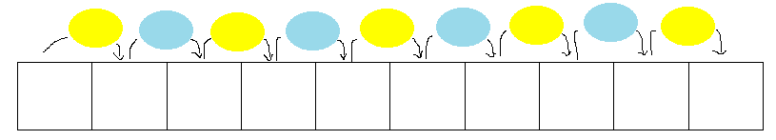
-30
+ 30
+ 10
- 70
- 20
+ 60
-10
+ 50
+ 80

312 392 442 432 492 472 502 432 442 412

Calcul automatisé :
106 + 10 = 116 225 + 30 = 255 808 + 10 = 818 380 + 40 = 420
415 + 20 = 435 157 + 40 = 197 857 – 70 = 787 756 – 40 = 716
687 + 80 = 767 209 + 80 = 289 744 + 50 = 794 684 + 40 = 724
682 – 50 = 632 639 – 30 = 609 199 – 50 = 149 392 – 90 = 302
1 624 + 30 = 1 654 923 + 90 = 1 013 149 + 50 = 199 944 - 20 = 924

Problème : Hiba compte les timbres de sa collection. Dans un premier album, elle possède 65 timbres, et 20 dans un second. Combien Hiba possède-t-elle de timbres en tout ?
En tout, Hiba possède 85 timbres.

Calcul réfléchi : Comptes mystérieux

Trouve la suite : 78 + 60 138 + 80 218 + 20 238

Trouve le nombre manquant : 849 + 40 = 889

Problème : 87 voitures participent à une course. 40 ont déjà franchi la ligne d’arrivée. Combien de voitures sont encore en course ?
47 voitures sont encore en course.

Clap : 488 + 10, 394 + 40, 254 + 30, 457 - 40, 189 - 60 498, 434, 284, 417, 129

8h55 : Calcul mental CM2
Obj : Multiplier par 25, 50 …. Leçon CM4
Echauffement : Complète.
: 2
x 100
x 50
x 100
: 2

860 430 43 000
240 120 12 000

x 25
x 100
: 4
x 100
: 4

444 111 11 100
500 125 12 500

Calcul automatisé :
128 x 50 = 6 400 248 x 50 = 12 400 268 x 50 = 13 400 362 x 50 = 18 100
442 x 50 = 22 100 148 x 50 = 7 400 868 x 50 = 43 400 748 x 50 = 37 400
768 x 50 = 38 400 448 x 50 = 22 400 444 x 25 = 11 100 888 x 25 = 22 200
468 x 25 = 11 700 688 x 25 = 17 200 440 x 25 = 11 000 368 x 25 = 9 200
668 x 25 = 16 700 968 x 25 = 24 200 188 x 25 = 4 700 268 x 25 = 6 700

Problème : Pour réaliser un joli calendrier, Paul a acheté 12 paquets de 25 autocollants. Combien Paul a-t-il acheté d’autocollants en tout ?
En tout, Paul a acheté 300 autocollants.

Calcul réfléchi : Comptes mystérieux

Je pense à un nombre, je le divise par 2 et je le multiplie par 100 et j’obtiens 2 200. Je pense à quel nombre ? 44
Je pense à un nombre, je le multiplie par 25 et j’obtiens 2 200. Je pense à quel nombre ? 88

Problème : Pour calculer une addition, Pierre met 50 secondes. Combien de temps Pierre met-il pour calculer 40 additions ?
Pour calculer quarante additions, Pierre met 2 000 secondes.

Clap : 68 x 50, 92 x 50, 160 x 25, 860 x 25, 88 x 50 3 400, 4 600, 4 000, 21 500, 4 400

9h10 : Calcul en ligne CM2
Leçon CL4
Décomposition en passant par les diviseurs des nombres d’usage courant.

Exemple : 92 : 4 = (60 + 32) : 4
= (60 : 4) + (32 : 4)
= 15 + 8 = 23

9h10 : Calcul en ligne CM1
Leçon CL5
Trouve les compléments à 1 unité des fractions décimales par addition :
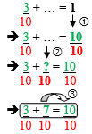
3 + 7 = 1
10 10
Exemple :

54 : 3 =
= (30 + 24) : 3
= 10 + 8 = 18
70 : 5 =
= (50 + 20) : 5
= 10 + 4 = 14

74 + 26 = 1
100 100
27 + 73 = 1
100 100
171 : 9 =
= (90 + 81) : 9
= 10 + 9 = 19
114 : 6 =
= (60 + 54) : 6
= 10 + 9 = 19
96 : 4 =
= (40 + 40 + 16) : 4
= 10 + 10 + 4 = 24
8 + 2 = 1
10 10
642 + 358 = 1
1 000 1 000

9h15 : Ecrire un nombre
Ecrire en fraction : 25/1000, 78/2, en nombre 458 centièmes et 2 millièmes

9h15 : Ecrire un nombre
Ecrire en nombre 3 254 789 415 ; 245 ; 548 894

9h20 : Dictée de mots n°10 CM1
Obj : Connaître les mots de l’usage courant
Le gendarme – lamentable – clair – vingt - le choc – abuser - le calice - un degré - Religieux – fragile – labourer – ralentir - le défaut - une approche - un brin - deviner - une grotte – remercier – recouvrir - loger

9h20 : Dictée de mots n°10 CM2
Obj : Connaître les mots de l’usage courant
le gendarme – vénérer – offrir – changer - le défaut - un président - la banane - un humain – royal - le flacon – deviner - un lien - religieux – remercier – étendre -l'éternité – disposer - un buisson – l’office - piquer

9h25 : Dictée + Analyse de phrase
Obj : Trouver le sujet, le verbe et le complément du verbe ainsi que les compléments de phrase, connaître la nature des mots.

CM1 : Elle emplit la demeure. (Pronom personnel)

Elle emplit la demeure.

Groupe :

Elle : Nature : Pronom personnel emplit : Nature : Verbe
Fonction : Sujet Infinitif : Emplir (2ème groupe)
Genre : Féminin Temps : Présent
Nombre : Singulier Personne : 3ème personne du singulier

La demeure : Nature : Groupe nominal
Fonction : COD
Genre : Féminin
Nombre : Singulier
CM2 : Un poussin et une poule se promenèrent sous le ciel couvert. (passé simple)

Un poussin et une poule se promenèrent sous le ciel couvert.

Groupe :

Un poussin et une poule : Nature : Groupe nominal se promenèrent : Nature : Verbe
Fonction : Sujet Infinitif : se promener (1er groupe)
Genre : Masculin Temps : Passé simple
Nombre : Pluriel Personne : 3ème personne du pluriel

Sous le ciel couvert : Nature : Groupe nominal prépositionnel
Fonction : CCL
Genre : Masculin
Nombre : Singulier

9h30 : Apprendre à écrire des mots courants/des mots invariables CM1/CM2

CM1 : La casquette, coquet, fier, un instant, un magasin / puis, en effet

CM2 : fruitier, surveiller, la franchise, la clef, conformément / dessous, longtemps

9h35 : Anglais CM1/CM2
Monday 9th February Revoir partie du corps
Voir séance U7 leçon 3 année 2 : Is it your coat ?

10h15 : Mathématiques
Obj : Savoir calculer une aire ou un périmètre
Compagnon Maths
Exercices plus 1,2,3
Leçons G8/G9 suite 2

10h15 : Mathématiques
Obj : Savoir utiliser les fractions décimales
Compagnon Maths
Situation problème p 53 + J’applique p 54 + Je m’entraine avec aide 1,2,3 p 54, 5,11,12 p 55
Leçon N9

10h30 : RECREATION

10h45 : Histoire
Voir H12 séance 1 : La vie au Moyen Age : le temps des châteaux

11h45 : REPAS

13h30 : Ecriture rapide CM1/CM2
Décrit un fjord

13h40 : Lecture rapide CM1/CM2
L’azalée : Retrouver la définition d’un mot peu usité.

Coche la bonne définition du mot souligné dans la phrase
Vite dit… Vite défini… : Associer un mot et sa définition.

Note le plus rapidement possible, le numéro de la définition qui correspond à chaque mot.
Attention, à chaque fois, il y a une définition en trop.

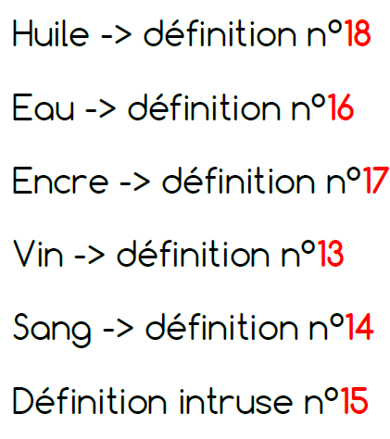
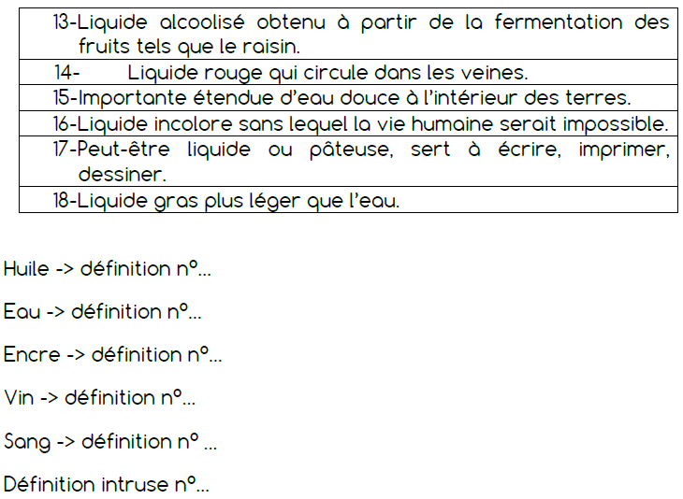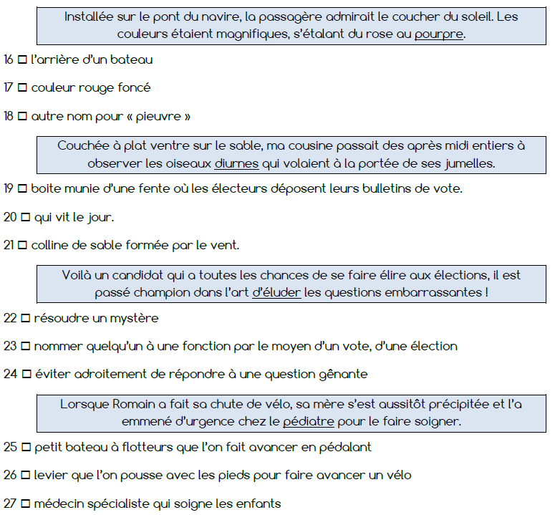

13h45 : Je lis, je comprends CM1/CM2
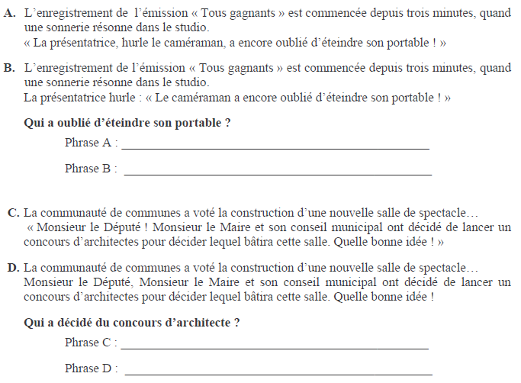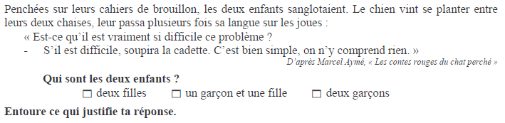
Monsieur le Maire et son conseil municipal
Monsieur le Député, Monsieur le Maire et son conseil municipal
La présentatrice
Le caméraman

13h50 : Conjugaison
Obj : Savoir utiliser ses acquis : Les temps simples de l’indicatif
Observation réfléchie de la langue française(La balle aux mots)
Exercices 1,2,4,5,7 p 108,109 et Mots croisés
Faire le tableau des natures des mots

13h50 : Conjugaison
Obj : Savoir conjuguer à l’imparfait
Observation réfléchie de la langue française(La balle aux mots)
Exercices 1,3,4,8,10 p 108,109
Leçon C7

14h35 : Mathématiques suite
Obj : Savoir calculer une aire ou un périmètre
Compagnon Maths
Exercices plus 1,2,3
Leçons G8/G9 suite 2

14h35 : Mathématiques suite
Obj : Savoir utiliser les fractions décimales
Compagnon Maths
Situation problème p 53 + J’applique p 54 + Je m’entraine avec aide 1,2,3 p 54, 5,11,12 p 55
Leçon N9

14h55 : Atelier contrat de travail
Obj : Travail en autonomie
Divers travaux à réaliser en autonomie.

14h55 : Atelier contrat de travail
Obj : Travail en autonomie
Divers travaux à réaliser en autonomie.

15h10 : Ecriture des devoirs
Pour le mardi 10 février :
Mathématiques : Apprendre N9 (CM1), G9 (CM2)

Pour lundi 2 mars :
Histoire : Apprendre H11/H12
Conjugaison : Apprendre C7 (CM1)
Vélo

Pour lundi 9 mars :
Liste de mots n°11 évaluation (CM1/CM2)

Pour jeudi 12 février :
Anglais : U7 (CM1/CM2)

15h15 : RECREATION

15h30 : E.P.S
Obj : Sport collectif
Découverte de divers jeux collectifs dans le but de créer de trois jeux collectifs en classe.

